ZÁKLADNÍ ŠKOLA MARJÁNKA
příspěvková organizace
Bělohorská 52/417, 169 00 Praha 6
Tel.: 220 517 391, fax: 220 517 392, e-mail: info@zsmarjanka.cz
www.zsmarjankapraha6.cz

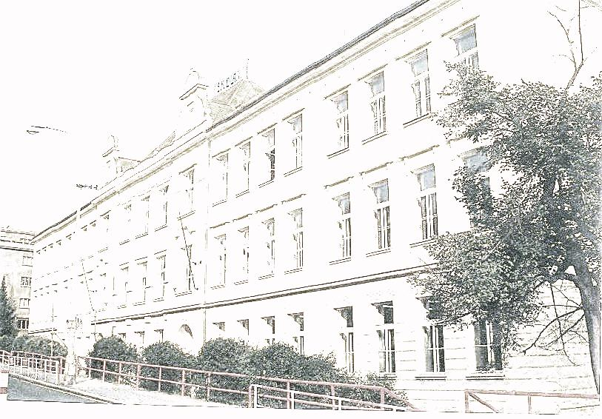

Školní rok 2023/2024

Název práce

Jméno a příjmení třída

